**MÓDULO IV – MUNIÇÕES DE IMPACTO CONTROLADO**

**<H2> Apresentação </H2>**

Olá, cursista!

Neste módulo, aprofundaremos o estudo sobre as **munições de impacto controlado**, parte integrante do conjunto dos instrumentos de menor potencial ofensivo disponíveis durante a ação. Vamos falar da diferença entre a força cinética de uma munição de impacto controlado em relação à força da munição letal e também sobre como é a estrutura básica de um cartucho. Desejamos um bom estudo!

**<H2> Objetivos </H2>**

Contextualizar o emprego das munições de impacto controlado dentro do princípio da intervenção seletiva, identificar as características básicas das munições de impacto controlado e refletir sobre o emprego correto das munições de calibre 12,37 mm, 38,1 mm e 40 mm.

**<H2> Estrutura do módulo </H2>**

Aula 1 – Munições de impacto controlado – contextualização e características.

Aula 2 – O uso das munições de impacto controlado: técnicas de menor potencial ofensivo.

**<H1> Aula 1 – Munições de impacto controlado: contextualização e características </H1>**

**<H2> Contextualizando... </H2>**

Você saberia dizer qual é a principal diferença entre a munição de impacto controlado e a munição letal? Essa inovação tecnológica tem como diferencial sua baixa energia de impacto, muito inferior às demais munições, e por isso as munições de impacto controlado estão entre os instrumentos de menor potencial possíveis de utilizar durante sua ação. Veremos, porém, que, entre as munições existentes, há características específicas de estrutura que devem ser consideradas na escolha de tais munições e nos momentos de seu uso.

**<H2> O treinamento e a capacitação do profissional de segurança pública </H2>**

O governo federal busca, através das capacitações, proporcionar a disseminação de informações sobre as técnicas e instrumentos de menor potencial ofensivo (IMPOs) e o seu emprego nas ações de segurança pública, a fim de promover a desmistificação dos seus usos, sempre seguindo a doutrina do Uso Diferenciado da Força, formalizado pela Portaria Interministerial n.º 4.226, de 31 de dezembro de 2010.

Dentro desse contexto, o emprego das munições de impacto controlado se torna um tema importante na formação dos profissionais de segurança pública, porque a sociedade que o nomeia como seu defensor, espera que este faça o uso legal, necessário, conveniente, moderado e proporcional dos instrumentos de menor potencial ofensivo que tem à disposição.

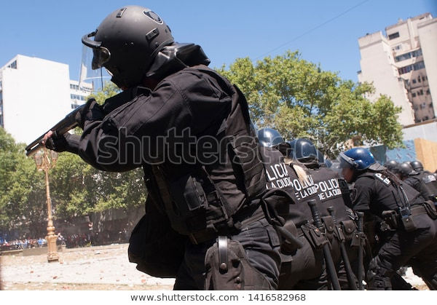

**Figura 1**: Policial apontando uma arma com munição de menor impacto ofensivo. **Fonte**: Shutterstock (2019), adaptado por labSEAD-UFSC (2019).

As munições de impacto controlado são as unidades modernas das armas de fogo onde se reúnem os elementos projetados e necessários à alimentação da arma e que possibilitam seu emprego tático/operacional contra as pessoas de **maneira menos gravosa, tendo como objetivo não causar lesões permanentes, tampouco a letalidade na pessoa atingida**.

O principal objetivo na performance de projéteis não letais de impacto é dissuadir de forma confiável ou incapacitar sem causar ferimentos que requeiram atenção médica, além de primeiros socorros simples, ou que deixem danos permanentes.

**<Abrir Destaque>** Entende-se como energia de impacto a energia restante do projétil no instante em que este entra em contato com o alvo.

**<Fechar Destaque>**

Para que você tenha uma ideia da diferença de energia cinética entre uma munição de impacto controlado e uma munição letal de mesmo calibre, faremos uma comparação entre a energia cinética de munições de elastômero e de chumbo no calibre 12. Enquanto uma munição de elastômero possui energia cinética entre 100 J e 300 J (máximo), a munição de chumbo calibre 12 (letal) tem energia da ordem de 3.000 J. Além disso, possui alto poder de intimidação psicológica. Já a **potência de impacto** é utilizada para se referir ao espaço ou à profundidade da ferida produzida após um dado impacto.

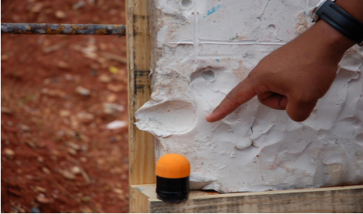

**Figura 1**: Deformação provocada por munição de impacto controlado calibre 40 mm x 46 mm na massa de plastilina. **Fonte**: Rocha (2019), adaptado por labSEAD-UFSC (2019).

Assim, seguindo o que estudamos sobre os ditames do Uso Diferenciado da Força, compreende-se que o emprego desse tipo de munição provoca uma inovação estratégica para o agente, proporcionando também o desenvolvimento de novas metodologias de abordagem tática/operacional diante da necessidade de intervenção.

**<H2> Estrutura básica da munição de impacto controlado </H2>**

As munições de impacto controlado são empregadas nas espingardas, quando forem calibre 12, e através de lançadores nos calibres 37 mm, 38,1 mm e 40 mm. O calibre significa a medida padrão do projétil, cujo diâmetro coincide, normalmente, com o diâmetro do cano da arma utilizada.

Seguindo o que conceitua Oliveira, Gomes e Flores (2001), munições são elementos necessários à alimentação da arma em uma única unidade. Observando as munições de impacto controlado, é possível perceber que elas são, na verdade, cartuchos compostos por elementos conforme apresentado na imagem a seguir.

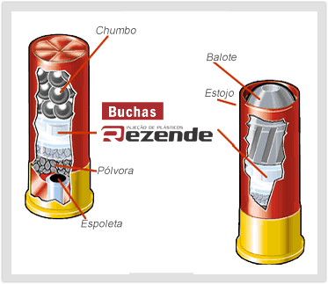

**Figura 2**: Esquema de visualização interna do cartucho. **Fonte**: Rocha (2019), adaptado por labSEAD-UFSC(2019).

As munições de impacto controlado possuem características específicas de acordo com o calibre e a arma que será utilizada no seu emprego. Como dito anteriormente, algumas são utilizadas em espingardas e outras são usadas por lançadores. Adiante, veremos as características constitutivas de cada um desses grupos.

**<H3> Estojo </H3>**

O estojo é a capsula onde encontramos os demais itens de uma munição. No calibre 12, o estojo tem como característica principal ser confeccionado em plástico branco translúcido, para permitir a visualização do projétil presente em seu interior, o que possibilita ao agente diferenciar se o cartucho contém **balins** ou **balotes** de chumbo (normalmente vermelhos).

**<Abrir Glossário>**

Balins ou balotes são pequenas bolas de metal usadas em espingardas calibre 12. Os projéteis múltiplos são chamados de **balins**; quando é um projétil único, denominamos **balote**.

**<Fechar Glossário>**

Clique nas setas a seguir para ver a diferença entre o estojo de calibre 12 e o estojo nos calibres calibre 37 mm, 38,1 mm e 40 mm.

O estojo no calibre 12 tem formato cilíndrico e possui base reforçada de metal, facilitando a extração do estojo. Possui a espoleta (dispositivo detonador no centro da base) e não oxida facilmente, sendo um objeto resistente à corrosão. O estojo de munição, neste caso, possui a propriedade de expansão quando realiza o impacto no alvo.

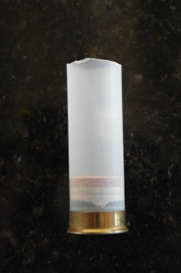

**Figura 3**: Estojo vazio de munições de impacto controlado de calibre 12. **Fonte**: Rocha (2019), adaptado por labSEAD-UFSC(2019).

Já o estojo das munições no calibre 37 mm, 38,1 mm e 40 mm apresenta como características gerais sua confecção de alumínio ou plástico preto opaco. Seu formato tem variações, podendo ser cilíndrico ou em forma de garrafa.

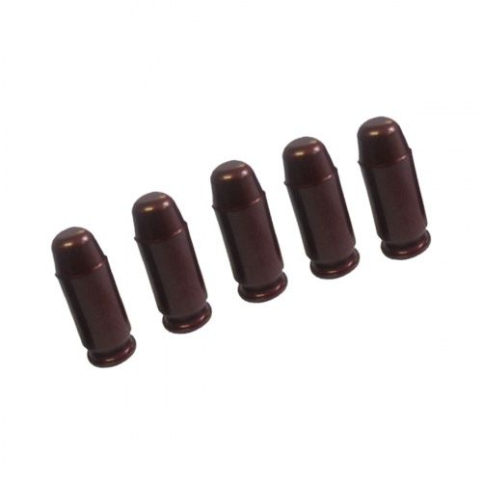 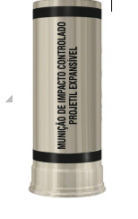

**Figura 4**: Estojos em formato de garrafa e estojo cilíndrico de alumínio em munições de calibre 37 mm, 38,1 mm e 40 mm. **Fonte**: Rocha (2019), adaptado por labSEAD-UFSC (2019).

Tanto as munilções de 37 mm, 38,1 mm e 40 mm, quanto as munição no calibre 12, tem a espoleta (dispositivo explosivo) no centro da base, por isso são chamadas de munição com fogo central. Também não oxida facilmente e tem propriedade de expansão durante o impacto.

**<H3> Espoleta e pólvora </H3>**

Dentro do estojo da munição encontramos as espoletas citadas anteriormente. Uma espoleta é um pequeno corpo metálico que contém determinada quantidade de mistura explosiva destinada a inflamar a carga de projeção.

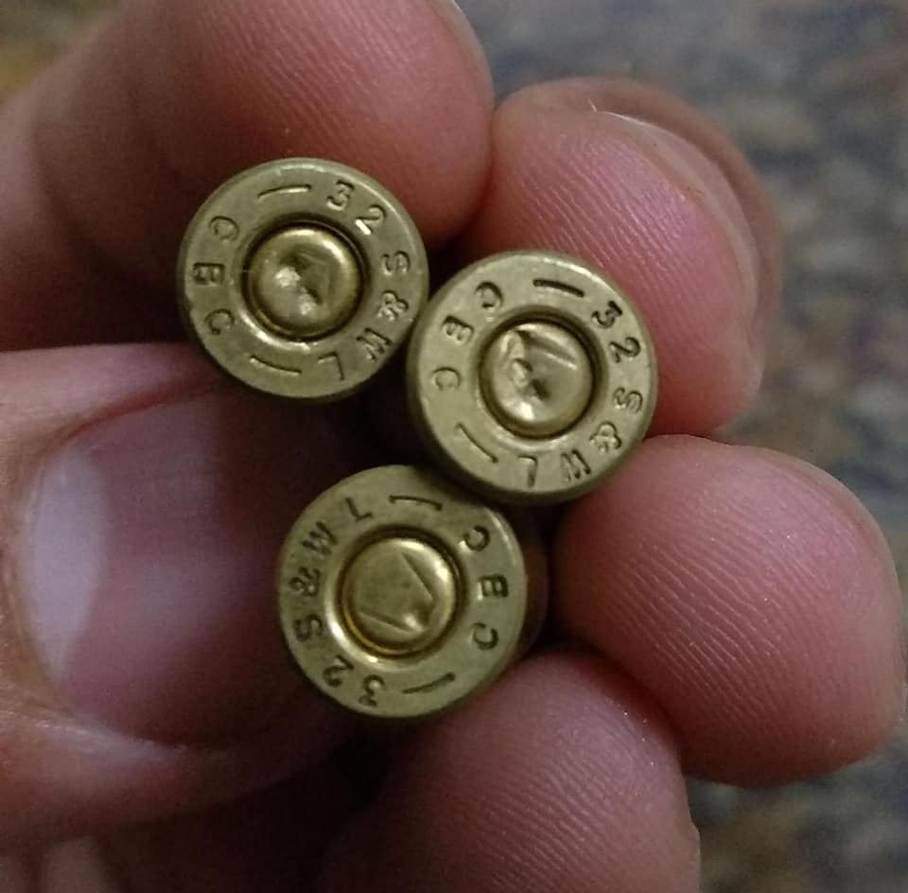

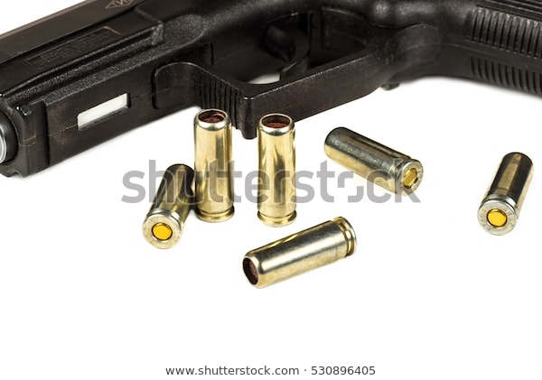

**Figura 5**: Espoletas fora do estojo. **Fonte**: Shutterstock (2019), adaptado por labSEAD-UFSC (2019).

Nas munições de impacto controlado, ela é fixada na base do estojo e, através de pressão e do impacto que ocorre quando ela é comprimida, a mistura sensível ao choque inflama-se e dá início à combustão da carga de projeção (pólvora) do cartucho.

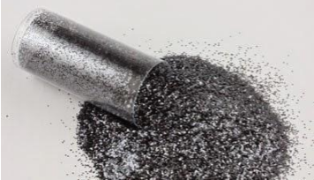

**Figura 6**: Pólvora ou carga de projeção. **Fonte**: Rocha (2019), adaptado labSEAD-UFSC (2019).

A pólvora é um material altamente inflamável, sólido, que possui queima controlada e progressiva. Ao queimar, a pólvora gera gases em velocidade muito rápida, com volume alto. Mediante esta ação, os projéteis são expulsos do interior do cano dos respectivos armamentos.

**<H3> Projéteis e buchas </H3>**

O projétil (normalmente conhecidos como “bala”) é um objeto sólido que se move no espaço, abandonando sua base depois de haver recebido impulso. Em outras palavras, o projétil é a única parte da munição que sairá da arma. Ele encontra-se preso na ponta do estojo, e quando há o disparo (inflamação da pólvora), o projétil é lançado no alvo.

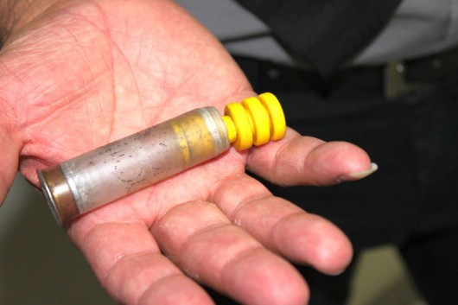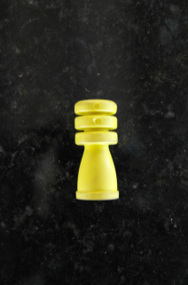

**Figura 7**: Projétil de elastômero. **Fonte**: Rocha (2019), adaptado por labSEAD-UFSC (2019).

Quando usamos uma arma para lançarmos uma munição, é o sistema interno de combustão da pólvora e expansão dos gases que faz com que o projétil seja lançado, e o que separa o projétil desses gases é a **bucha**. Em outras palavras, a bucha é um pequeno disco que serve para vedar os gases, mantendo-os dentro do estojo, e conduz o projétil, lançando-o para fora.

Clique na imagem abaixo e veja como funciona a acomodação da bucha dentro do estojo das munições de impacto controlado.

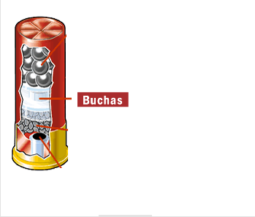 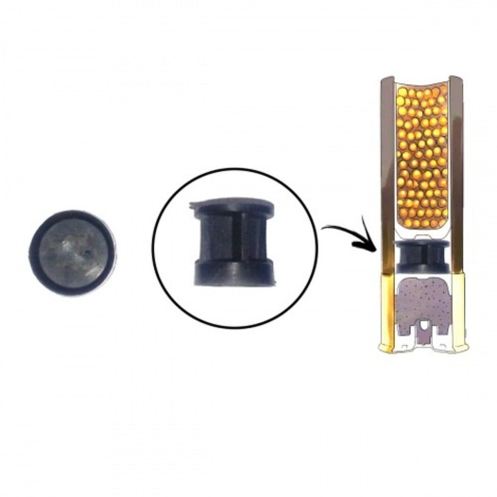

**Figura 8**: Buchas de munição de elastômero no calibre 12. **Fonte**: Rocha (2019), adaptado por labSEAD-UFSC (2019).

Embora este estudo esteja voltado para as especificidades da composição de um cartucho, entendemos que você, como profissional de segurança pública, precisa conhecer e dominar as questões pertinentes ao uso das munições de impacto controlado, que veremos a seguir, e os IMPOs em geral. Como dito anteriormente, a sociedade espera o uso correto e responsável desses instrumentos.

**<H1> Aula 2 – O uso das munições de impacto controlado: técnicas de menor potencial ofensivo </H1>**

**<H2> Contextualizando... </H2>**

Você deve lembrar sobre nossa reflexão acerca dos instrumentos de menor potencial ofensivo. Esses instrumentos, quando usados incorretamente, podem causar efeitos indesejados. Por conta disso, para preservar vidas e minimizar danos à integridade das pessoas, garantindo assim a não letalidade, vamos aprofundar a maneira correta de utilização das munições de impacto controlado. Nossa expectativa é promover cada vez mais a relação entre as tecnologias desses instrumentos e as técnicas de menor potencial ofensivo durante o emprego de um instrumento na ação.

**<H2> Aplicação segura </H2>**

Ao atingir um ser humano, as munições de impacto controlado podem causar hematomas e fortes dores, com alto poder de intimidação psicológica, que é o principal objetivo do tiro de impacto controlado.

Ao utilizá-las, o profissional de segurança pública deve ter o cuidado de atirar somente nos membros inferiores, ou seja, na região das pernas. Você deve ajustar o cano da arma para a direção das pernas do agressor, evitando, portanto, a cabeça, o tórax, o abdômen e o baixo ventre, pois o risco de lesões permanentes na caixa craniana e nos demais órgãos é muito alto.

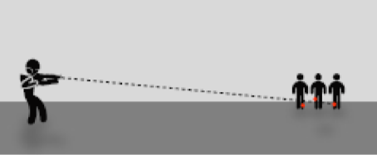

**Figura 9**: Exemplo da mira durante o disparo. **Fonte**: labSEAD-UFSC (2019).

Caso você já tenha ouvido a expressão “da linha da cintura pra baixo”, gostaríamos de enfatizar que existe um problema neste conceito. Sabemos que a intenção é sempre destacar a região das pernas, mas a expressão que destacamos acima literalmente não traduz essa ideia.

**<Abrir Destaque>**

Abaixo da linha da cintura significa que o baixo ventre está incluso, e os tiros não devem ser direcionados a esta área para não causar lesões permanentes, como esterilidade nos homens, perfuração do intestino, deslocamento do endométrio em mulheres entre outros efeitos danosos. Então, para não ter dúvidas, utilize a expressão “disparos somente na região das pernas”.

**<Fechar Destaque>**

Além da mira, há outras observações importantes acerca do emprego correto das munições de impacto controlado. Elas devem ser empregadas, por exemplo, sempre de acordo com a distância recomendada pelos fabricantes; caso contrário, a munição pode causar uma lesão grave, ou mesmo levar a pessoa atingida a óbito.

Por outro lado, munições de impacto controlado têm sua eficiência comprometida se forem empregadas a distâncias maiores que 50 metros, pois pode-se não alcançar o resultado desejado de atingir o agressor ou, mesmo se atingi-lo, não será com a energia necessária para fazer cessar a agressão e alcançar a intimidação psicológica.

**<Abrir Destaque>**

Além disso, em hipótese alguma, você pode efetuar disparos utilizando o solo com o propósito de diminuir a velocidade do projétil e, consequentemente, a energia do impacto. Esse procedimento fará com que o projétil adote uma trajetória diversa da pretendida, podendo alvejar regiões sensíveis como os olhos das pessoas.

**<Fechar Destaque>**

O procedimento de direcionar as munições de impacto controlado para o solo a poucos metros do agressor é utilizado pelas polícias europeias. Tal manobra se torna possível nesses países porque existem munições de impacto controlado com tamanhos maiores que as utilizadas no Brasil, com dimensões próximas de uma bola de tênis, e, caso haja uma mudança de trajetória alvejando os olhos do agressor, não será capaz de causar maiores danos do que um leve hematoma.

Um segundo ponto que gostaríamos de colocar em relação ao uso das munições é a utilização da expressão “munição real” para determinar a diferença de uma munição letal e uma munição de impacto controlado.

Clique nas imagens a seguir e veja a diferença entre os tipos de munições disponíveis para os profissionais de segurança pública.

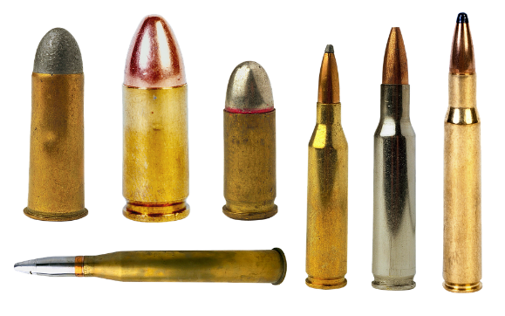 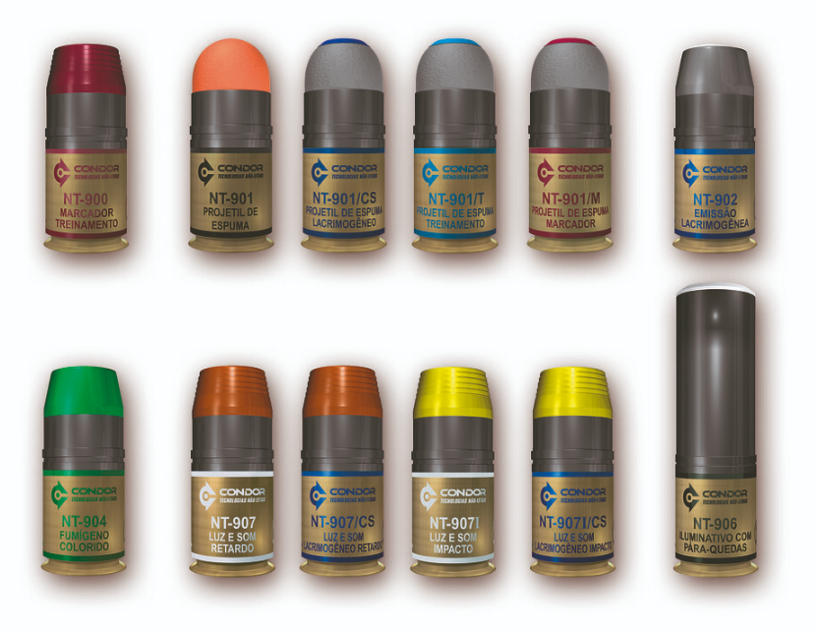

**Figura 10**: Exemplo de munição letal à esquerda e munição de impacto controlado calibre 40 mm à direita. **Fonte**: labSEAD-UFSC (2019).

Como discutido anteriormente, embora as munições de impacto controlado sejam projetadas para serem alternativas não letais nas intervenções, a não letalidade só será garantida pelo uso correto e responsável do profissional que utilizá-las. Além disso, as munições letais não podem ser chamadas de “munições reais”, pois a munição de impacto controlado também é um objeto real.

Por esse motivo, a fim de padronizar a linguagem dos profissionais de segurança pública, utilizaremos sempre a expressão **munição letal e munição não letal,** ou seja, consideraremos a finalidade de seu uso e propósito.

**<H2> Modelos de munições de impacto controlado no calibre 12 </H2>**

São munições compostas por projéteis de elastômero (borracha). Podem ser disparadas por espingardas tipo “*pump action*”, ou mesmo por espingardas semiautomáticas no regime *pump* (bombeamento). Possuem carga de projeção menor, sendo assim, as espingardas são utilizadas a uma distância que varia entre 20 e 50 metros. Fique sempre atento às orientações da cartilha técnica de cada munição.

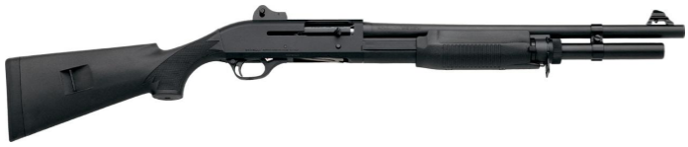

**Figura 11**: Espingarda calibre 12. **Fonte**: Rocha (2019), adaptado por labSEAD-UFSC (2019).

Temos três modelos de munição de impacto controlado disponíveis neste calibre, a **munição de mono impacto com projétil cilíndrico**, a **munição de monoimpacto de precisão com projétil dotado de saia estabilizadora e de base oca** e a **munição de tri-impacto com projéteis esféricos**, todos eles são munições de elastômero. Vejamos a seguir quais são as características de estrutura e de uso de cada uma delas.

**<H3> Munições de monoimpacto no calibre 12 </H3>**

Quando caracterizamos a munição de impacto controlado como sendo de mono impacto, significa que em seu estojo encontramos somente um projétil, produzindo um único impacto no agressor.

**Figura 12**: Munição de monoimpacto com projétil cilíndrico. **Fonte:** Rocha (2019), adaptado por labSEAD-UFSC (2019).

**A munição de monoimpacto com projétil cilíndrico** não é muito eficaz nas intervenções, tendo em vista atingir o alvo de maneira imprecisa, podendo causar lesões do tipo corte. Isso ocorre porque as armas empregadas para a sua projeção não possuem **raiamento** e a forma do projétil (cilíndrico) sofre grande influência do ar, interferindo na estabilidade da projeção, no eixo de rotação e na sua trajetória.

**<Abrir Glossário>**

**Raiamento** é o nome dado ao conjunto de raias em forma de espirais abertas, encontradas no interior de cano ou tubo de arma de fogo, responsáveis por imprimir movimento de rotação ao projétil e maior precisão no tiro.

**<Fechar Glossário>**

Apesar de não ser muito eficaz, essa munição é bastante empregada em treinamentos para uso das munições de impacto controlado contra alvos inanimados, porque permite compreender o recuo da arma e melhorar a memória neural para esse tipo de tiro. Quando disparada contra uma pessoa, ela terá a mesma finalidade das demais munições: deter ou intimidar psicologicamente o infrator, em alternativa ao uso de munições tidas como letais. Desse modo, o disparo deve ser feito em um espaço de utilização predeterminado pelo fabricante, sempre apontando a arma para a região das pernas, como dito anteriormente.

As munições de monoimpacto mais indicadas nas operações são aquelas com **projétil dotado de saia estabilizadora e de base oca.** Esses modelos são altamente recomendáveis, por proporcionarem aos operadores a realização de tiros seletivos, dada a sua maior precisão em razão da sua estrutura.

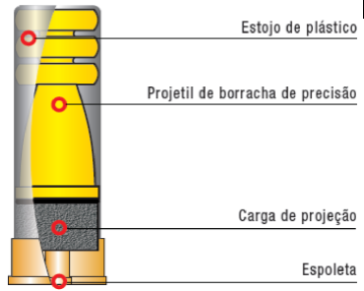

**Figura 12:** As munições de monoimpacto com projétil dotado de saia estabilizadora e de base oca. **Fonte:** Rocha (2019), adaptado por labSEAD-UFSC (2019).

Sua utilização também tem como finalidade deter ou intimidar o infrator, obedecendo o que diz o estatuto sobre intervenções dos profissionais de segurança pública e o emprego das munições de impacto controlado. O disparo deve ser feito segundo as determinações do fabricante, mirando as pernas do alvo.

Existe também, no mercado nacional, a mesma munição destinada a enfrentamentos de curta distância (a partir de 5 metros). Essa possui cor diferenciada, sendo comumente cinza.

**<H3> Munição de tri-impacto no calibre 12 </H3>**

As munições de impacto controlado do tipo tri-impacto possuem três projéteis esféricos de elastômero, produzindo impacto triplo no agressor. Segundo os fabricantes, as munições tri-impacto podem ser disparadas contra uma ou **mais pessoas**.

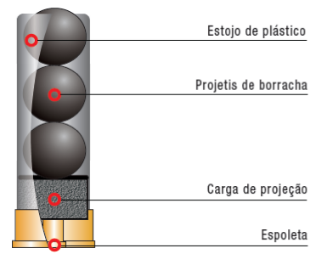

**Figura 13:** Munição de tri-impacto com projéteis esféricos. **Fonte:** Rocha (2019), adaptado por labSEAD-UFSC (2019).

Apesar de os fabricantes recomendarem o seu uso em alvos múltiplos, as boas práticas do tiro de impacto controlado primam pelo tiro pontual e seletivo e orientam que a utilização dessas munições seja específica para um só agressor, em intervenções pontuais. Para uma utilização segura, o profissional deve seguir os mesmos parâmetros anteriores: distância segura mirando apenas a região das pernas.

A utilização dessa munição deve, no entanto, levar em consideração os princípios da não violência e da intervenção seletiva do Estado; ou seja, intervenção da ação conflituosa por parte dos profissionais de segurança pública. Segundo esses princípios da não violência, as munições de impacto controlado dos tipos tri-impacto (três projéteis) e multi-impacto (mais de três projéteis) não são recomendáveis para aplicação em multidões por dificultar a individualização ou direcionamento da intervenção.

**<H2> Modelos de munições de impacto controlado nos calibres 37 mm, 38,1 mm e 40 mm </H2>**

Diferente do calibre 12, as munições de calibres 38,1 mm, juntamente com o 40 mm e o menos utilizado, 37 mm, são para armas de apenas um tiro ou armas com sistema de repetição tipo tambor de revólver, chamadas de multilançadores de granadas. Vejamos a seguir os dois modelos utilizados e as respectivas munições.

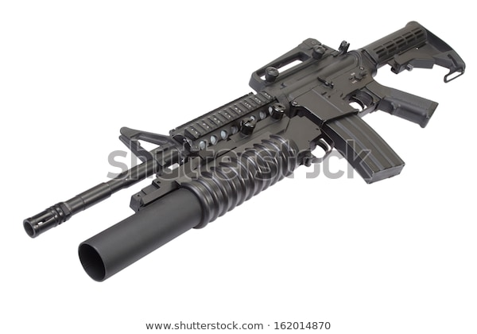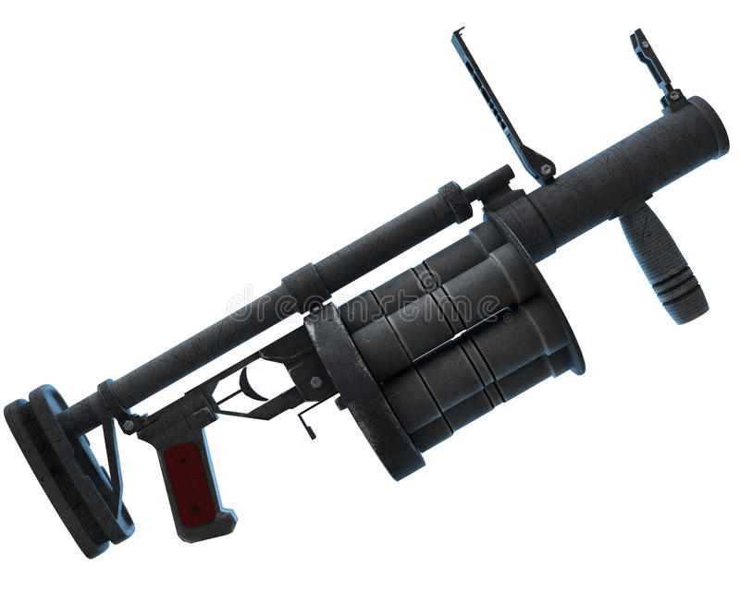

**Figura 14**: Lançador e muilti-lançador de granadas. **Fonte**: Shutterstock (2019), labSEAD-UFSC (2019).

Todos os tipos de cartuchos classificados como de impacto controlado devem ser disparados em direção a um único alvo, mirando as pernas do agressor. **Lembrando ainda de considerar as distâncias mínimas de segurança, a fim de evitar grave lesão ou mesmo a morte da pessoa atingida.**

Assim como as munições de calibre 12, as de calibres maiores (37, 38,1 e 40) não devem ser empregadas a distâncias maiores, pois isso diminui consideravelmente sua eficiência; ou seja, mesmo se atingir o alvo, a munição não terá energia necessária para fazer cessar a agressão e alcançar a intimidação psicológica.

Os calibres 37 mm e 38,1 mm são calibres mais utilizados por forças policiais.

Existem dois modelos de munição de borracha para lançadores de granadas de 38,1 mm: a munição com três projéteis esféricos de elastômeros, com diâmetro aproximado de 38 mm, e a munição com 12 projéteis esféricos de elastômeros, com diâmetros aproximados de 12 mm.

**<H3> Munição tri-impacto super com projéteis esféricos </H3>**

Em alternativa ao uso de munições tidas como letais, as munições tri-impacto super, nos calibres de 37 mm a 40 mm, podem ser disparadas contra uma ou mais pessoas, com a finalidade de deter ou dispersar os infratores.

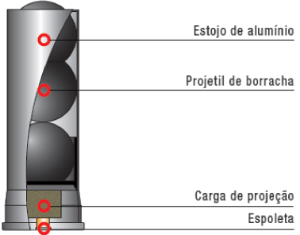

**Figura 15:** Munição tri-impacto calibre 40 mm. **Fonte:** Rocha (2019), adaptado por labSEAD-UFSC (2019).

Porém, não custa lembrar que as boas práticas do tiro de impacto controlado prezam que **tal disparo deve visar uma pessoa por vez**, por considerar que o tiro deve ser pontual e seletivo, e que **o profissional de segurança pública não pode alvejar pessoas que porventura não estejam envolvidas na ação conflituosa.**

**<H3> Munição multi-impacto super com projéteis esféricos </H3>**

Os projéteis das munições multi-impacto super, por possuírem pouca massa, estão mais suscetíveis às influencias de fatores externos como o vento, podendo alterar sensivelmente a sua trajetória e aumentar o cone de dispersão.

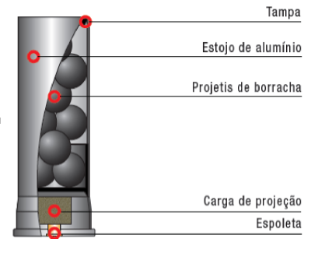

**Figura: 16:** Multi-impacto super com projéteis esféricos. **Fonte:** Rocha (2019), adaptado por labSEAD-UFSC (2019).

Você deve ter percebido que não há muita diferença nos modelos de munição de impacto controlado disponíveis no Brasil. Apesar disso, cada uma delas segue especificações de uso diversificadas, uma vez que são calibres diferentes e munições com projéteis diferentes.

Assim, esperamos que, neste estudo, você tenha compreendido a estrutura de uma munição, a diferença entre os projéteis de elastômero e as armas empregadas na utilização de cada munição de impacto controlado, bem como tenha relembrado alguns conceitos técnicos no que diz respeito aos usos dos instrumentos de menor potencial ofensivo.

**Referências**

BRASIL. **Lei n.º 13.060, de 22 de dezembro de 2014.** Disciplina o uso dos instrumentos de menor potencial ofensivo pelos agentes de segurança pública, em todo o território nacional. Brasília, DF: Presidência da República, 2014. Disponível em: http://www.planalto.gov.br/ccivil_03/_ato2011-2014/2014/lei/l13060.htm. Acesso em: 31 out. 2019.

BRASIL. Ministério da Justiça. **Portaria Interministerial n.º 4.226, de 31 de dezembro de 2010**. Estabelece Diretrizes sobre o Uso da Força pelo Agentes de Segurança Pública. Disponível em: https://www.conjur.com.br/dl/integra-portaria-ministerial.pdf. Acesso em: 31 out. 2019.

BRASIL. Ministério Público Federal. **Princípios básicos sobre o uso da força e armas de fogo pelos funcionários responsáveis pela aplicação da lei, em 07 de setembro de 1990**. Brasília, DF, 1990. Disponível em: http://pfdc.pgr.mpf.mp.br/atuacao-e-conteudos-de-apoio/legislacao/segurancapublica/principios_basicos_arma_fogo_funcionarios_1990.pdf. Acesso em: 5 nov. 2019.

CONDOR. **Catálogo de fichas técnicas de produtos**. Nova Iguaçu, RJ, 2018. Disponível em: <https://pt.calameo.com/read/0017250349dd5027440be>. Acesso em: 31 out. 2019.

EXÉRCITO BRASILEIRO. **Caderno de Instrução de Tecnologias Menos Letais**.Brasília, DF: Exército Brasileiro, 2017. Disponível em: <http://bdex.eb.mil.br/jspui/bitstream/1/820/1/EB70-CI-11.415%20Tecnologia%20Menos%20Letal.pdf>. Acesso em: 6 nov. 2019.

OLIVEIRA, J. A. V. de; GOMES, G. D.; FLORES, É. M. **Tiro de combate policial**: uma abordagem técnica.4. ed. São Cristovão, 2001.

ROCHA, M. F. da S. [Acervo de imagens]. Brasília, DF, 2019.

SHUTTERSTOCK.  [*S.l*.], 2019.  Disponível em: <https://www.shutterstock.com/pt/>. Acesso em: 4 nov. 2019.

UNIVERSIDADE FEDERAL DE SANTA CATARINA. Laboratório da Secretaria de Educação a Distância (labSEAD-UFSC). Florianópolis, 2019. Disponível em: http://lab.sead.ufsc.br/. Acesso em: 6 out. 2019.

**EXERCÍCIOS**

**1. Os estojos das munições de impacto controlado no calibre 12 são confeccionados em:**

( ) Plástico preto-opaco.

( ) Plástico branco translúcido.

( ) Plástico vermelho.

**2. Assinale a proposição correta.**

( ) A distância de uso das munições de impacto controlado recomendada pelos fabricantes é apenas uma indicação, podendo ser utilizada de outras maneiras de acordo com a escolha do agente.

( ) As munições de impacto controlado devem ser empregadas sempre de acordo com a distância recomendada pelos fabricantes; caso contrário, a munição pode causar uma lesão grave, ou mesmo levar a pessoa atingida a óbito.

( ) A distância correta é no mínimo 50 metros do alvo.

**3. Relacione a primeira coluna com a segunda.**

1. As munições de impacto controlado podem causar hematomas e fortes dores, com alto poder de intimidação psicológica.

2. Você deve ajustar o cano da arma para a direção das pernas do agressor, evitando, portanto, a cabeça, tórax, abdômen e baixo ventre, pois o risco de lesões permanentes na caixa craniana e nos demais órgãos é muito alto.

3. Entende-se como energia de impacto a energia restante do projétil no instante em que este entra em contato com o alvo.

(3) A principal diferença entre munições de impacto controlado das demais munições.

(1) Principal objetivo do tiro de impacto controlado.

(2) Técnica de menor potencial ofensivo.

**4. Assinale se a proposição é verdadeira (V) ou falsa (F).**

(F) Os disparos com munições de impacto controlado devem ser direcionados da linha de cintura para baixo.

(V) Se empregadas a distâncias inferiores das recomendadas pelos fabricantes, as munições de impacto controlado poderão causar grave lesão ou mesmo a morte da pessoa atingida.

(F) Os disparos utilizando o solo como meio frenador podem ser utilizados como artifício para diminuir a velocidade do projétil e consequentemente a energia de impacto.

**5. As munições de impacto controlado, segundo Widder, Blutz e Milosh, são definidas como:**

( ) Unidades modernas das armas de fogo onde se reúnem os elementos projetados e necessários à alimentação da arma e que possibilitam seu emprego tático/operacional contra as pessoas de maneira letal, tendo como objetivo causar lesões permanentes na pessoa atingida.

( ) Unidades modernas das armas de fogo onde se reúnem os elementos projetados e necessários à alimentação da arma e que possibilitam seu emprego tático/operacional contra as pessoas de maneira menos gravosa, tendo como objetivo não causar lesões permanentes, tampouco a letalidade na pessoa atingida.

( ) São armas de fogo projetadas e necessárias para o emprego tático/operacional contra as pessoas de maneira menos gravosa, tendo como objetivo não causar lesões permanentes, tampouco a letalidade na pessoa atingida.

**6. Assinale a alternativa correta.**

A munição de mono impacto de precisão com projétil dotado de saia estabilizadora e de base oca é normalmente utilizada em qual calibre?

( ) 37 mm.

( ) 12 mm.

( ) 38,1 mm.

**7. Assinale a alternativa correta.**

Em atenção aos princípios da não violência e da intervenção seletiva do Estado, as munições de impacto controlado dos tipos tri-impacto (três projéteis) e multi-impacto (mais de três projéteis):

( ) Não são recomendáveis para aplicação em gestão democrática de multidões por dificultar a individualização ou direcionamento da intervenção.

( ) São recomendadas por atingir mais de um indivíduo dentro de uma multidão.

( ) São utilizadas apenas para treinamento.

**8. Relacione as colunas.**

(3) Um material altamente inflamável, sólido, que possui queima controlada e progressiva. Ao queimar, a pólvora gera gases em velocidade muito rápida, com volume alto, mediante esta ação, os projéteis são expulsos do interior do cano dos respectivos armamentos.

(2) Pequeno corpo metálico que contém determinada quantidade de mistura explosiva destinada a inflamar a carga de projeção.

(1) É a capsula onde encontramos os demais itens de uma munição. Pode ser confeccionado em plástico branco translúcido, em formato cilíndrico ou em forma de garrafa.

(4) O projétil (normalmente conhecidos como “bala”) é um objeto sólido que se move no espaço, abandonando sua base depois de haver recebido impulso. Em outras palavras, o projétil é a única parte da munição que sairá da arma.

(5) Pequeno disco que serve para vedar os gases, mantendo-os dentro do estojo, e conduz o projétil, lançando-o para fora.

1. Estojo
2. Espoleta
3. Carga de Projeção
4. Projétil
5. Bucha

**9. Uma munição de elastômero possui energia cinética entre:**

( ) 100 J e 300 J (máximo).

( ) 600 J e 2.000 J (máximo).

( ) 1000 J e 3.000 J (máximo).

**10. Entre as armas disponíveis para utilização das munições de impacto controlado, temos:**

( ) Espingarda no calibre 12 mm, e lançadores no calibre 37 mm.

( ) Espingarda no calibre 12 mm, lançadores e multilançadores no calibre 37 mm, 38,1 mm e 40 mm.

( ) Espingarda, lançadores e multilançadores no calibre 37 mm, 38,1 mm e 40 mm.